Ночь несчастий потушила
Свет живительного дня,
И отвсюду окружила
Мраком гибельным меня.
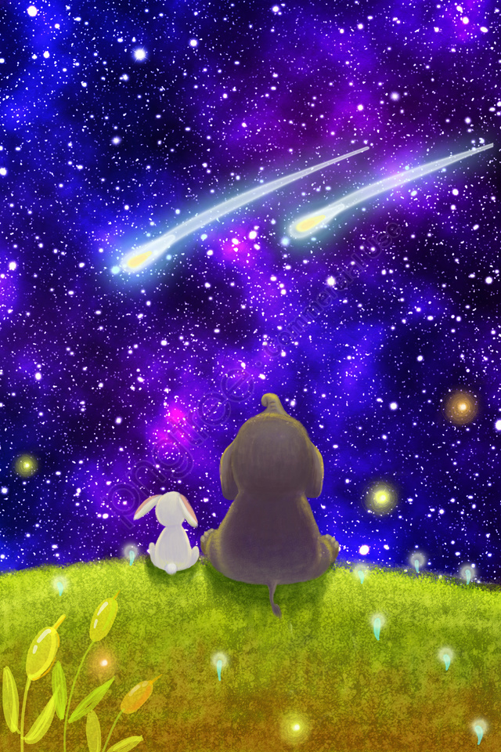
Без надежды на спасенье
Я блуждал во тьме ночной,
Вера гибла, гроб сомненья
Раскрывался предо мной.

Вдруг увитая лучами,
Мрачной ночи красота,
Воссияла пред очами
Неба новая звезда.

Лучезарною одеждой
Как царица убрана,
Умиленьем и надеждой
Взору светится она.

Очарован, околдован
Дивной прелестью лучей,
Жадно взор мой к ней прикован,
Сердце рвется встречу к ней...

О, гори передо мною,
Ненаглядная моя!
Для меня теперь с тобою
Ночь пленительнее дня!

